一、创建前端工程

1. 直接使用命令行构建项目。首先，进入到我们的工作文件夹中，我在 E 盘新建了一个叫 workspace 的文件夹，可以自行选择位置。
2. 然后执行命令 vue init webpack zcy-vue，这里 webpack 是以 webpack 为模板指生成项目，zcy-vue 是项目名称，也可以起别的名字。

在程序执行的过程中会有一些提示，可以按照默认的设定一路回车下去，也可以按需修改，比如问项目名称是不是 zcy-vue，直接回车确认就行。还会问是否安装 vue-router，一定要选是，也就是回车或按 Y，vue-router 是构建单页面应用的关键。还有是否使用 es-lint，为了保证代码质量可以选择是。接下来等待项目构建完成就 OK 了。

1. 可以看到 workspace 目录下生成了项目文件夹 zcy-vue，里面的结构如图

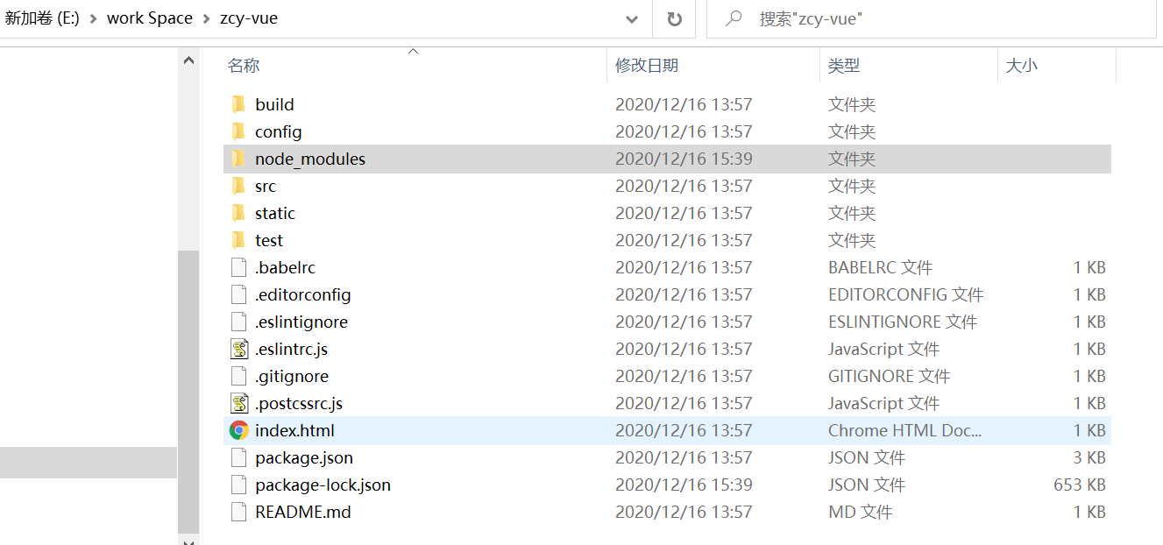

1. 接下来，进入到项目文件夹里(cd E:\workspace\zcy-vue)，执行npm run dev

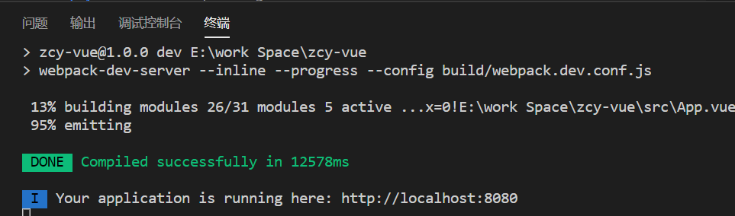

1. 项目构建成功，这一步如果报错，可能是未能加载项目所需的依赖包，即 node_modules 里的内容，需要在该文件夹执行 npm install ，再执行 npm run dev
2. 访问 http://localhost:8080，查看网页 demo，大工告成！

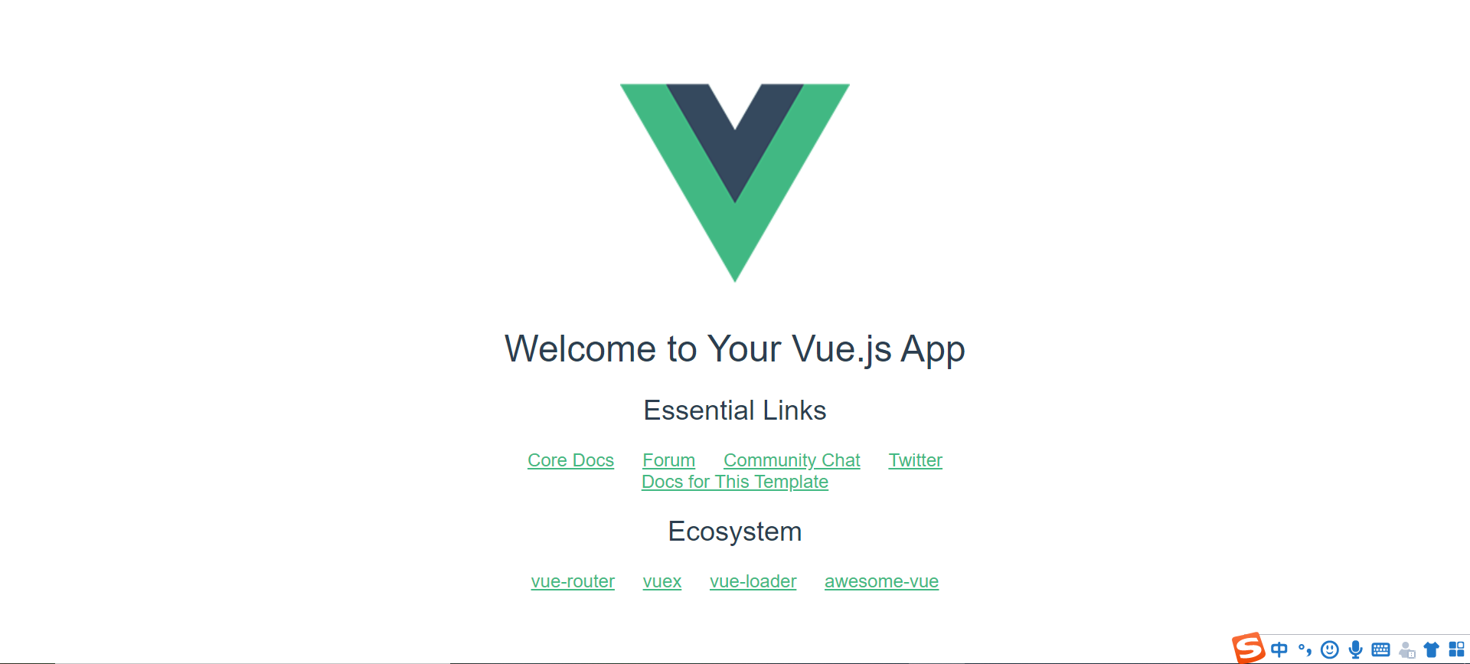

1. 创建后端工程
2. 在 IDEA 中新建项目，选择 Spring Initializr，点击 Next，这一步失败可能是网络原因，切换到手机热点后成功

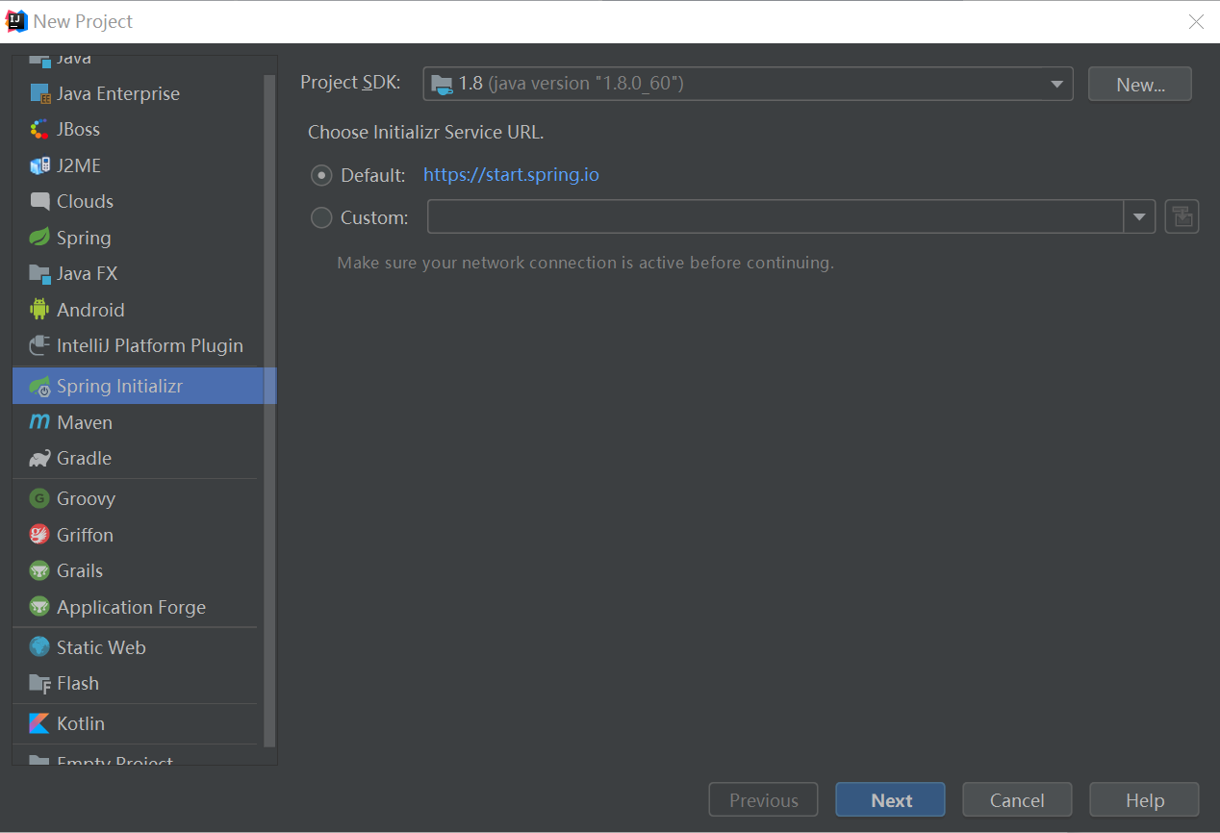

1. 输入项目元数据，Next

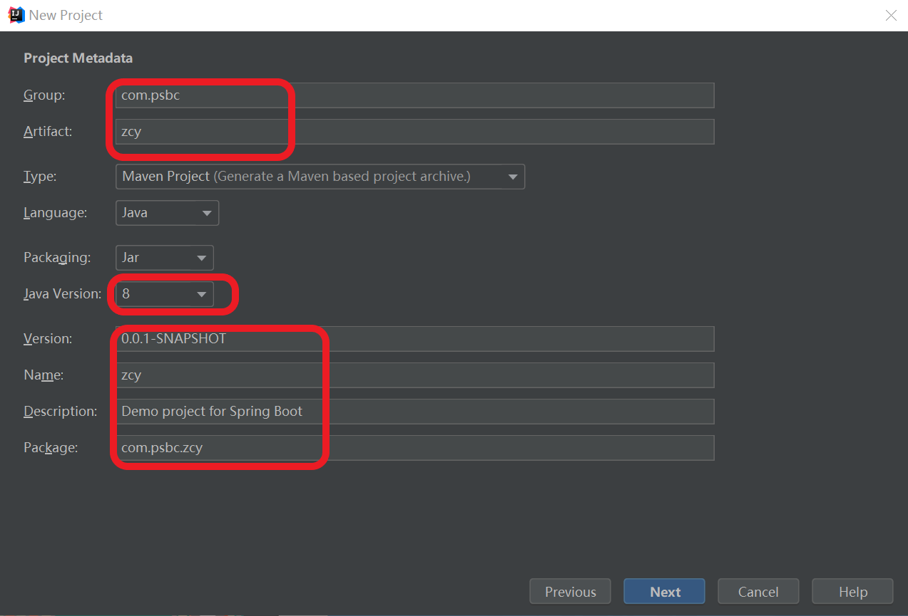

1. 选择web、spring web、Next

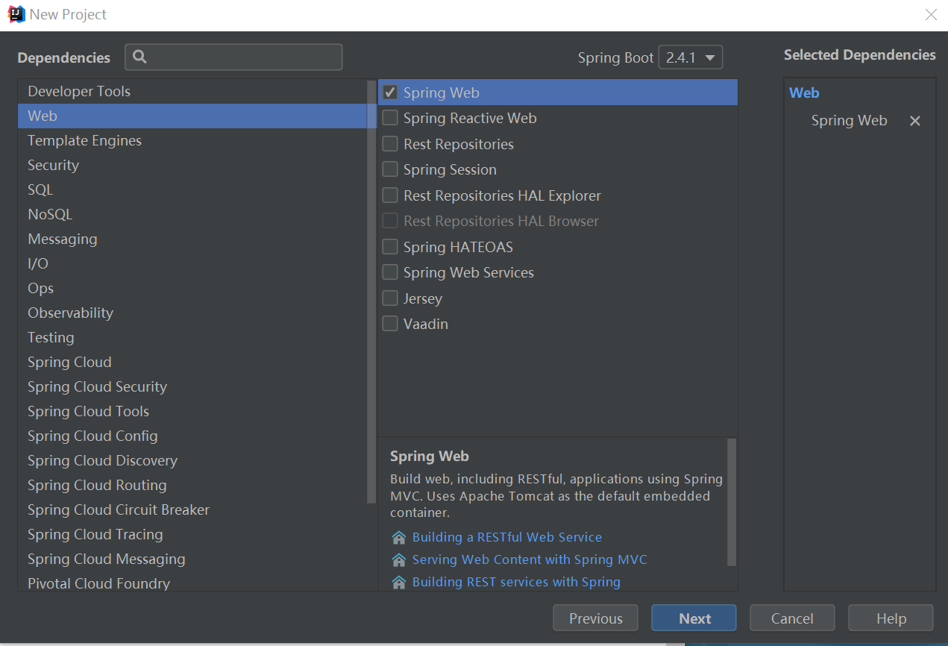

1. 最后是项目名称和项目地址，Finish 后等待项目自动初始化即可。

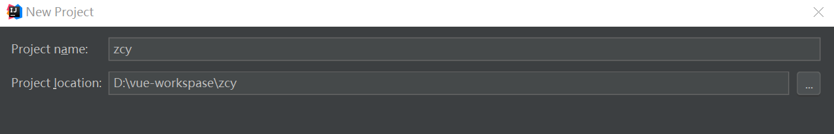

1. 配置maven，在file中选择settings，再选择Build，Execution，Deployment下面的Maven按照自己的maven安装路径进行配置。

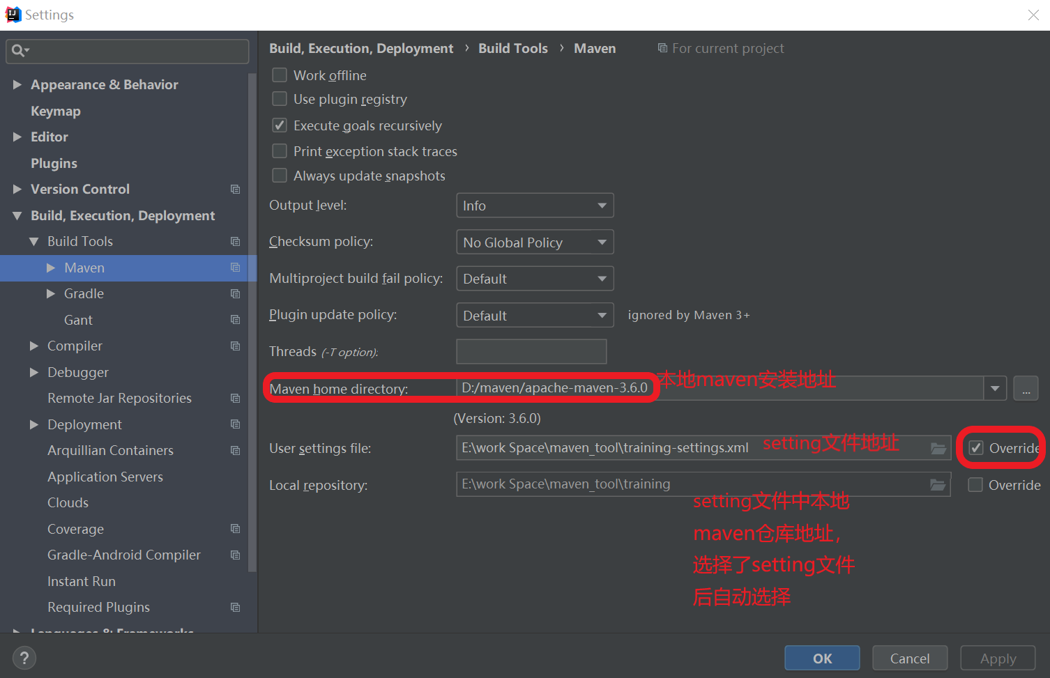

1. 运行 Application.java

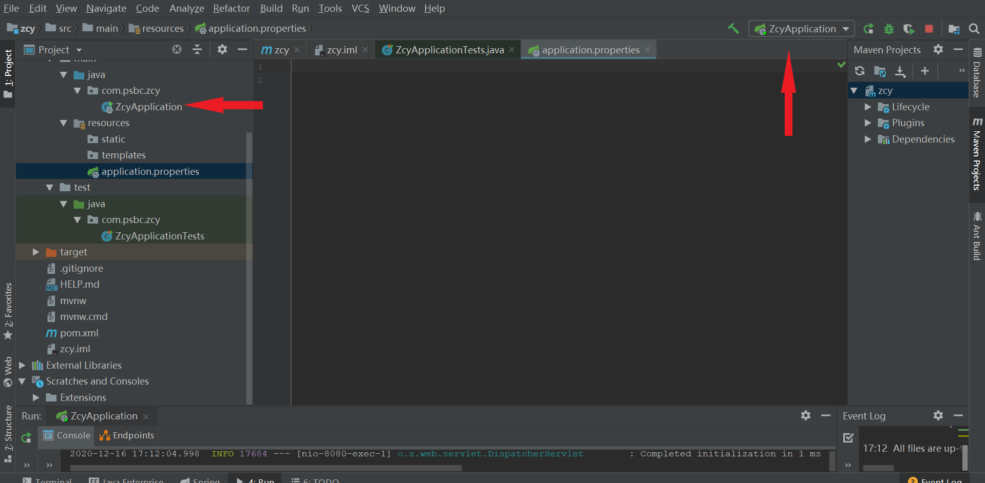

1. 前端页面开发